虹口区2018学年度第一学期期终学生学习能力诊断测试



理化试卷

**考生注意：**

1．试卷中的第1~26题为物理部分，第27~51题为化学部分。

2．试卷满分150分。考试时间100分钟。

3．按要求在答题纸上作答，在试卷、草稿纸上答题一律无效。

物 理 部 分

一、选择题（共16分）

下列各题均只有一个正确选项，请将正确选项的代号用2B铅笔填涂在答题纸的相应

位置。更改答案时，用橡皮擦去，重新填涂。

1．下列各物理量中，可鉴别物质的是

A．质量 B．密度 C．电阻 D．电压

2．下列各项中利用大气压原理工作的是

A．液位计 B．密度计 C．滑雪板 D．吸尘器

3．家用电饭煲正常工作时的电流约为

A．0.03安 B．0.3安 C．3安 D．30安

4．体积为2×10−3米3的水结成冰，已知冰的密度为0.9×103千克/米3，则

A．冰的质量大于水的质量

B．冰的质量等于水的质量

C．冰的体积小于水的体积

D．冰的体积等于水的体积

5．将重为5牛的物体放入盛有水的容器中，物体漂浮在水面上且溢出2牛的水，物体

受到的浮力

A．一定等于3牛 B．一定等于5牛

C．可能等于2牛 D．可能等于3牛

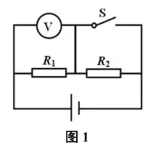6．在图1所示的电路中，电源电压保持不变。若电键S从断开到闭合，电压表V两次示数之比为3︰5，则电键断开时*R*1、*R*2两端的电压之比为

A．2︰3

B．3︰2

C．3︰5

D．5︰3

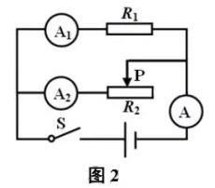7．在图2所示的电路中，电源电压保持不变。闭合电键S，向右移动滑动变阻器滑片P的过程中

A．电流表A1的示数变小

B．总电阻*R*总的阻值变小

C．电流表A2示数与电流表A示数的比值变小

D．电流表A1示数与电流表A2示数的比值变小

8．如图3所示，正方体物体甲、乙放在水平地面上。沿水平方向切去不同的厚度，使二者剩余的体积、压强均相同，则切去的质量∆*m*甲、∆*m*乙和切去前甲、乙对地面的压强*p*甲、*p*乙的关系是

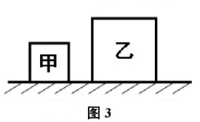 A．∆*m*甲＞∆*m*乙*p*甲＞*p*乙

图3

B．∆*m*甲＞∆*m*乙*p*甲＜*p*乙

C．∆*m*甲＜∆*m*乙*p*甲＞*p*乙

D．∆*m*甲＜∆*m*乙*p*甲＜*p*乙

二、填空题（共23分）

请将结果填入答题纸的相应位置。

（1）

9．在上海地区的家庭电路中，电灯正常工作的电压为________伏，电灯与控制它的电键之间是________连接的，电灯与电视机之间是________连接的。（后两空均选填“串联”或“并联”）

（3）

（2）

10．物理知识在生产和生活中有着广泛的应用。如图4（a）、（b）、（c）所示，其中应用压强知识的是图________，应用阿基米德原理的是图________，应用连通器原理的是图________。

（5）

（6）

（4）

（a）书包带较宽（b）轮船通过船闸（c）轮船标有载重线

图4

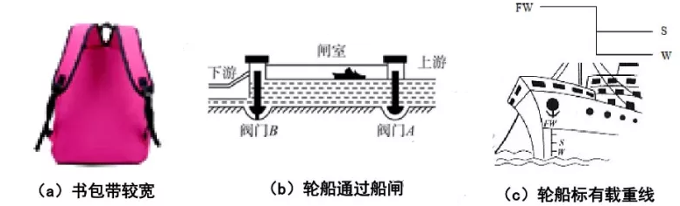

11．体积相同的实心铜球和实心铁球（*ρ*铜＞*ρ*铁），质量较大的是________球，将它们全部浸没在水里，铜球受到的浮力________铁球受到的浮力。把质量相等的实心铜球和实心铁球全部浸没在水里，铜球受到的浮力________铁球受到的浮力。（后两空均选填“大于”“等于”或“小于”）

（10）

（9）

（8）

（7）

12．现有横截面积相同的铜导线甲和乙，已知甲的长度较长，则甲的电阻________乙的电阻，将它们串联接在电路中，通过甲的电流________通过乙的电流，甲的电阻________它们串联的总电阻。（均选填“大于”“等于”或“小于”）

（11）

（12）

13．某导体两端的电压为6伏，电阻为10欧，通过该导体的电流为________安；若将该导体两端的电压调整为12伏，则该导体的电阻为________欧，通过该导体的电流为________安。

（15）

（13）

（14）

14．在图5所示的电路中，电源电压保持不变。电键S从断开到闭合，电压表的示数不变，若电阻*R*1、*R*2中仅有一个出现故障，请根据相关信息写出电流表示数的变化情况及相对应的故障。________

（16）

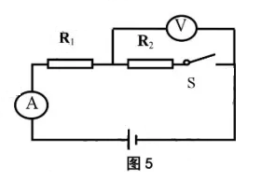

1. 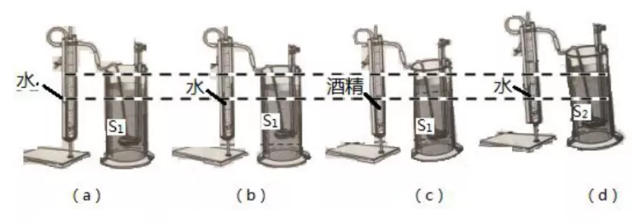小李同学研究当与U形管相连的金属盒放入液体中时U形管两边液面高度差的特点。他在U形管内注水、将与U形管一端相连的金属盒放入容器内的液体中，发现U形管两边液面有一高度差，如图6（a）所示。接着他分别仅改变金属盒在液体中的深度、U形管内液体的种类、金属盒的面积，发现U形管两边液面高度差如图6（b）、（c）和（d）所示。（已知 *ρ*酒＜*ρ*水，*S*1＜*S*2）

①分析图6（a）和（b）可知，金属盒在液体中的深度越大，U形管内液体密度相同，U形管两边液面________。

（17）

②分析图6（a）和（c）可知，金属盒在液体中的深度相同时，________。

（18）

③分析图6（a）和（d）可知，金属盒在液体中的深度相同时，________。

（19）

三、作图题（共7分）

请将图直接画在答题纸的相应位置，作图必须使用2B铅笔。

16．在图7中，重为6牛的物体静止在水平地面上，用力的图示法画出物体对地面的压力。

17．在图8中的○里填上适当的电表符号，使之成为正确的电路图。

18．在图9所示的电路中，有一根导线尚未连接，请用笔画线代替导线补上。补上后要求：闭合电键S，小灯能发光，向左移动滑动变阻器的滑片P，小灯亮暗不变，电流表示数变小。

图7 图8 图9

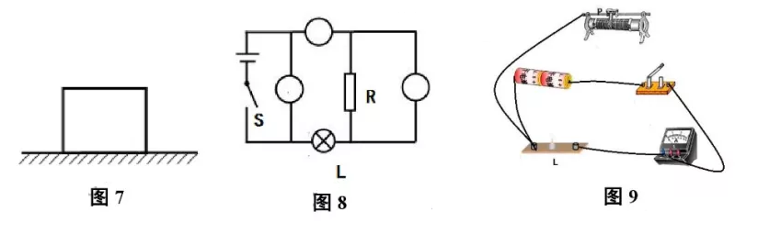

四、计算题（共26分）

请将计算过程和答案写入答题纸的相应位置。

19．物体浸没在水中，排开水的体积为2×10−3米3，求小球受到的浮力*F*浮。

20．某容器装满水后，水的质量为0.5千克，装满另一种液体时，该液体质量为0.4千克。求：

①水的体积*V*水。

②液体的密度*ρ*液。

21．如图10所示，圆柱体甲和轻质薄壁圆柱形容器乙置于水平地面。甲的质量为4千克，乙容器的底面积为2×10−2米2，内有0.2米深的水。

①求甲对地面的压力*F*甲。

②求水对乙容器底部的压强*p*水。

③ 将甲浸没在乙容器的水中，容器对桌面的压强*p*乙为2940帕，通过计算说明容器中的水有无溢出。

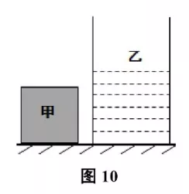

22．在图11所示的电路中，电源电压为6伏不变，滑动变阻器上标有“20Ω 2A”字样。闭合电键S，电流表的示数为0.4安。

① 求10秒内通过电阻*R*1的电荷量*Q*1。

② 求此时电路的总电阻*R*总。

③ 若电流表接0~0.6A、电压表接0~3V量程，移动变阻器的滑片P，电流表示数的最大变化量为0.2安。

（a）移动变阻器的滑片P，发现当电流最小时滑动变阻器无法达到20欧，求此时电压表的示数*U*2。

（b）通过计算求出电阻*R*1可能的阻值。

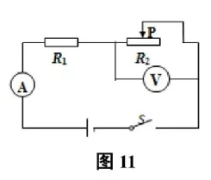

五、实验题（共18分）

请根据要求在答题纸的相应位置作答。

（2）

（1）

23．在“测定物质的密度”的实验中，实验原理是________；测量质量的仪器是________。在“用电压表测电压”的实验中，连接电路时，电压表________接线柱应与被测导体靠近电源的正极相连（选填“正”或“负”），所测电压不得超出电压表的________。

（5）

（4）

（3）

24．在“验证阿基米德原理”的实验中，弹簧测力计两次示数差表明了物体受到的________；用量筒测量物体排开液体的________，并计算出物体排开液体受到的________，然后比较两者是否相等，并选择________物体多次验证（选填“同一”或“不同”）。

（8）

（7）

（6）

25．小张和小王做“探究导体中电流与电压的关系”实验。他们用干电池作电源，通过改变串联的干电池节数改变电压。

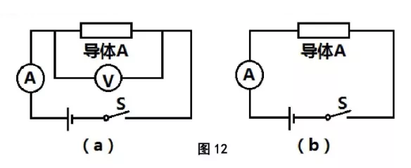

①图12（a）、（b）分别是小张、小王设计的实验电路图。他们交流后认为应按图12（a）进行实验，请分析原因：________。

（9）

②他们选用导体A、B进行实验，将数据记录在表一、表二中。

表二：导体B

|  |  |  |
| --- | --- | --- |
| 实验序号 | 电压（伏） | 电流（安） |
| 4 | 1.2 | 0.08 |
| 5 | 2.4 | 0.16 |
| 6 | 3.6 | 0.24 |

表一：导体A

|  |  |  |
| --- | --- | --- |
| 实验序号 | 电压（伏） | 电流（安） |
| 1 | 1.2 | 0.12 |
| 2 | 2.4 | 0.24 |
| 3 | 3.6 | 0.36 |

（10）

（a）分析比较实验序号1、2与3或4、5与6的数据可归纳得出的初步结论是：________。

（11）

（b）分析比较实验序号1与4或2与5或3与6的数据可归纳得出的初步结论是：________。

（12）

（c）进一步综合分析表一、表二的数据，可归纳得出：________。

③小王又用导体A按照图12（b）进行了实验，将数据记录在表三中。通过计算表三中的数据可知，电压与电流的比值也是定值，但是比较表三与表一的数据可以发现：通过同一导体的电流相同时，记录的电压不同，分析其原因主要是：________。

表三：导体A

|  |  |  |
| --- | --- | --- |
| 实验序号 | 电压（伏） | 电流（安） |
| 7 | 1.5 | 0.12 |
| 8 | 3.0 | 0.24 |
| 9 | 4.5 | 0.36 |

（13）

26．小华同学做“用电流表、电压表测电阻”实验，现有电源（电压为2伏的整数倍且保持不变）、待测电阻*R*x、电流表、电压表（只有0～3伏档完好）、滑动变阻器（标有“20Ω 2A”字样）、电键以及导线若干。实验中，小华正确连接电路，闭合电键并移动变阻器的滑片到一端时，观察到电流表示数为0.56安，电压表指针偏转如图13所示，他立刻断开电键。经过思考后，他按照正确步骤进行实验，闭合电键时观察到电流表示数为0.2安；他移动变阻器的滑片，观察到电压表示数为2.6伏时，电流表示数如图14所示。请根据相关信息将下表填写完整。（计算电阻时，精确到0.1欧）________

（14）

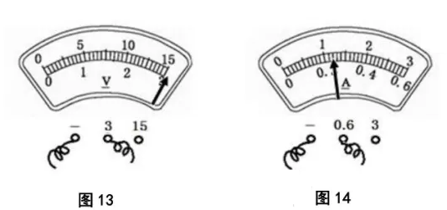

|  |  |  |  |  |
| --- | --- | --- | --- | --- |
| 物理量  实验序号 | 电压*U*x  （伏） | 电流*I*x  （安） | 电阻*R*x  （欧） | 电阻*R*x平均值  （欧） |
| 1 |  |  |  |  |
| 2 |  |  |  |
| 3 |  |  |  |

物 理

|  |  |  |  |
| --- | --- | --- | --- |
| 题号 | | 答案及评分标准 | |
| 一、选择题  （共16分） | | 1.B。 2.D。 3. C。 4.B。 5. B。 6. B。 7.C。 8.D。 | |
| 二、填空题  （共23分） | | 9.（1）220； （2）串联； （3）并联。  10.（4）（a）； （5）（c）； （6）（b）。  11.（7）铜； （8）等于； （9）小于。  12.（10）大于； （11）等于； （12）小于。  13.（13）0.6； （14）10； （15）1.2。  14.（16）电流表示数不变时，*R*1断路或*R*2断路；  电流表示数变大时，*R*1短路。   1. ①（17）高度差越大 。   ②（18）U形管内液体密度越大，U形管两边液面高度差越小。  ③（19）U形管内液体密度相同，U形管两边液面高度差相同，与金属盒面积无关。 | 3分  3分  3分  3分  3分  2分  2分  1分  2分  1分 |
| 三、作图题  （共7分） | | 16. 压力的大小1分；方向1分；作用点1分。  17. 电路正确2分。 18. 电流表正负连线正确1分；变阻器连线正确1分。 | 3分  2分 2分 |
| 四、计算题  （共26分） | 19.  （4分） | *F*浮＝*ρ*水*gV*排  ＝1.0×103千克/米3×9.8牛/千克×2×10−3米3  ＝19.6牛 | 2分  1分  1分 |
| 20.  （4分） | 1. *V*水＝*m*水/*ρ*水＝0.5千克/1.0×103千克/米3＝5×10−4米3   ②*V*液＝*V*水＝5×10−4米3  *ρ*液＝*m*液/*V*液＝0.4千克/（5×10−4米3）＝0.8×103千克/米3 | 2分  2分 |
| 21.  （8分） | ①*F*甲＝*G*甲＝*m*甲*g*＝4千克×9.8牛/千克＝39.2牛  ②*p*水＝*ρ*水*gh*  ＝1.0×103千克/米3×9.8牛/千克×0.2米  ＝1960帕  ③若水没有溢出，*p*乙＝*F*/*S*＝*G*总/*S*乙＝（*G*水+ *G*甲）/*S*乙  ＝（*m*水*g*+*m*甲*g*）/*S*乙＝*ρ*水*gh*+*m*甲*g*/*S*乙  ＝1.0×103千克/米3×9.8牛/千克×0.2米+  4牛×9.8牛/千克/（2×10−2米2）  ＝3920帕  *p*乙 >2940帕 所以有水溢出 | 3分  2分  3分 |
| 22.  （10分） | ①*Q*1＝*I*1*t*＝0.4安×10秒＝4库  ②*R*总＝*U*/*I*＝*U*/*I*1＝6伏/0.4安＝15欧  ③ （a）*U*2＝3伏  （b）若 *I*max＝0.6安  电流表示数最小时，电压表示数为3伏  *I*min＝*U*1min/*R*1＝(*U*－*U*2max）/*R*1＝(6伏－3伏）/*R*1  ＝3伏/*R*1  Δ*I*＝*I*max－*I*min＝0.6安－3伏/*R*1＝0.2安  *R*1＝7.5欧  若 *I*max＝*U*1max/*R*1＝*U*/*R*1＝6伏/*R*1  Δ*I*＝*I*max－*I*min＝6伏/*R*1－6伏/2*R*1＝0.2安  *R*1＝15欧 | 3分  3分  1分  3分 |
| 说明：在计算中，有关单位错写、漏写，总扣 1 分。 | | |
| 五、实验题  （共18分） | 23.（1）*ρ*＝*m*/*V*； （2）电子天平； （3）正； （4）量程。  24.（5）浮力； （6）体积； （7）重力； （8）不同。  25. （9）图（b）中没有电压表，不能测量导体两端的电压。  （10）同一导体，通过导体的电流与导体两端的电压成正比；  （11）不同导体，导体两端的电压相同时，通过导体的电流不同；  （12）同一导体电压与电流的比值相同，不同导体电压与电流的比值不同。  （13）表中记录的电压是电源电压，不是导体两端的电压。  26.   |  |  |  |  |  | | --- | --- | --- | --- | --- | | 物理量  实验序号 | 电压*U*x  （伏） | 电流*I*x  （安） | 电阻*R*x  （欧） | 电阻*R*x平均值（欧） | | 1 | 6.0 | 0.56 | 10.7 | 10.5 | | 2 | 2.0 | 0.20 | 10.0 | | 3 | 2.6 | 0.24 | 10.8 | | | 4分  4分  6分  4分 |